CUMHURİYET BAYRAMI
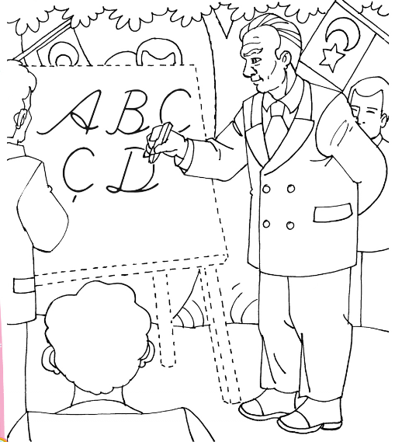
Mustafa Kemal’in Samsun’a çıkması ile Kurtuluş Savaşı başladı. Yurdumuzdan düşmanları kovduk.29 Ekim de Cumhuriyeti ilan ettik. Bu yıl cumhuriyetin 93. Yılını kutlayacağız. Atalarımız bu güzel yurdu bizlere armağan etmişlerdir. Atalarımızın bizlerden tek isteği cumhuriyetimizi her zaman koruyup geliştirmemizdir. Bunu için de çok çalışıp Türkiye Cumhuriyeti’nin adını başarılara yükseltmek olacaktır. Bu önemli görev de gelecekte bu ülkenin yönetiminde söz sahibi olacak olan çocuklarımıza düşmektedir.
( Yukarıdaki metin Hayat Bilgisi defterine el yazısı ile yazılacak.)
Soru 1) Mustafa Kemal’in nereye çıkması ile İstiklal savaşı başladı ?
…………………………………………………………………………………………………
Soru 2) Yurdumuzdan kimleri kovduk ?
…………………………………………………………………………………………………
Soru 3)Cumhuriyeti ne zaman ilan ettik ?
…………………………………………………………………………………………………
Soru 4)Bu yıl Cumhuriyetin kaçıncı yılını kutlayacağız ?
…………………………………………………………………………………………………
Soru 5)Bu güzel yurdu bize kim armağan etmiş ?
…………………………………………………………………………………………………
Soru 6)Atalarımızın bizden tek istediği şey nedir ?
…………………………………………………………………………………………………
Soru 7)Metinin başlığını aşağıya yazınız.
…………………………………………………………………………………………………
Soru 8) Kurtuluş Savaşı ne zaman başladı ?
…………………………………………………………………………………………………

ZIT (KARŞIT) ANLAMLI KELİMELER
Zıt anlamlarını karşılarına yazınız.
alt | üst
aç
kalın
kısa
artı
sıcak
bayat
evet
erken
korkak
dolu
üzüntü
en
zengin
uzak
gece
çok
zarar
ağır
şişman
güzel
hızlı
alçak
yukarı
akşam
önce
tembel
yeni
acemi
üretici
sağlam
dost
cimri
alıcı
artı
beyaz
acı
yanlış
savaş
eğri
arka
bekar
doğu
büyük
borç
yaşlı
kuru
ödül
pahalı
açık
ilk
iyi
kirli
neşeli
dar
eksik
var
giriş
kış
deli
sağ
oğlan
üvey
yokuş
zor
soru
dik
diri
gelir
katı

ÖĞRENDİKLERİMİZİ HATIRLAYALIM

2.)Aşağıdaki sayıların okunuşlarını yazınız.
53:……………………………………………
49:……………………………………………
60:……………………………………………
87:……………………………………………

Aşağıda okunuşları verilen sayıları yazınız.
Yetmiş dokuz: ……….
Altmış: ……….
Yirmi üç: ……….
Otuz sekiz: ……….

4.)Aşağıdaki sayıların basamak adlarını yazınız.
54 70
……………………… ……………………
……………………… ………………………

5.)Aşağıdaki sayıların basamak değerlerini yazınız.
67 39
…………… …………
…………… .................

6.)Aşağıda onluk ve birlik şeklinde verilen sayıları rakamla yazınız.
8 onluk + 7 birlik ……….. 5 birlik + 1 onluk ……..
3 onluk + 2 birlik ………… 7 birlik + 9 onluk ………

7.)Aşağıdaki şekilleri tamamlayınız.
1 desteye tamamla:

1 düzineye tamamla:

8.Aşağıdaki toplama işlemlerini yapınız.
54 12 33 49 80
+ 21 + 57 + 64 + 20 + 11

9.Aşağıdaki çıkarma işlemlerini yapınız.
65 28 94 77 36
- 34 - 10 - 3 - 42 - 26

* Aşağıdaki soruları cevaplayınız
5 onluk, 2 birlikten oluşan sayı kaçtır?...................................
84 sayısının birler basamağında hangi rakam vardır?...............................
26 sayısındaki 2 rakamının basamak adı nedir?.......................................................
37 sayısındaki 3 rakamının basamak değeri nedir?.......................................
Bir düzine kalem, bir deste kalemden kaç fazladır?.......................................
3 deste yumurtadan 2 tanesi kırıldı. Kaç yumurtam sağlam kaldı?.....................................
3 onluğa 2 birlik eklersem kaç eder?..............................
8 sayısına, 1 onluk edersem sayı kaç olur?..........................

DOĞAL SAYILAR TEST
- 4 destede kaç tane vardır?
a) 40 b) 44 c) 48

- 3 düzinede kaç tane vardır?
a) 30 b) 32 c) 36

- 2 deste kalemin içinden 5 tanesini alırsak geriye kaç tane kalem kalır?
a) 10 b) 15 c) 20

- 3 deste yumurtanın yanına 4 tane daha yumurta koyarsak kaç tane yumurta olur?
a) 24 b) 30 c) 34

- 64 sayısında kaç onluk, kaç birlik vardır?
a) 4 onluk, 6 birlik b) 6 onluk, 4 birlik c) 60 onluk, 4 birlik

- Onlar basamağı 4, birler basamağı 8 olan sayı kaçtır?
a) 48 b) 84 c) 44

- Birler basamağı 3, onlar basamağı 2 olan sayı kaçtır?
a) 32 b) 23 c) 13

- 34 sayısının birler basamağında 9 olsaydı, sayı kaç olurdu?
a) 94 b) 39 c) 19

- 42 sayısının onlar basamağındaki rakamın basamak değeri kaçtır?
a) 4 b) 20 c) 40

- 18 sayısının birler basamağındaki rakamın basamak değeri kaçtır?
a) 10 b) 8 c)1

- 3 onluk, 7 birlikten oluşan sayı kaçtır?
a) 37 b) 73 c) 17

- 87 sayısının okunuşu hangisidir?
a) yetmiş sekiz b) seksen yedi c) sekiz yedi

- Okunuşu “doksan altı” olan sayı hangisidir?
a) 69 b) 76 c) 96

- 26 sayısına, 2 onluk eklersek sayı kaç olur?
a) 28 b) 36 c) 46

- 34 sayısına, 2 onluk, 5 birlik eklersek sayı kaç olur?
a) 39 b) 54 c) 59

- 85 sayısının, onlar basamağı ile birler basamağı yer değiştirirse sayı kaç olur?
a) 58 b) 50 c) 18

- En küçük iki basamaklı sayıya, 3 onluk 5 birlik eklersek kaç olur?
a) 35 b) 45 c) 55

